Sprint 4
21 de septiembre – 4 de octubre de 2026 · semanas S7–S8
Equipo | Álvaro Barrera (Product Owner) · Franco Núñez (Scrum Master)
Sprint Planning | Sábado 26-sep, 60 min (planificado tarde por Fiestas Patrias y la review del 25-sep).
Objetivo | Que un almacén pueda conocer Walkan, crear su cuenta, pagar y quedar activo, con la web en un servidor accesible.
Capacidad | 40 puntos: H12, H14 y H26 más H17–H21, que salieron al definir el recorrido de la demo el 25-sep.
Resultado | 5 puntos (H29, agregada en el sprint) · 0 de 40 planificados

1. Sprint Backlog
ID | Ítem | Tipo | Resp. | Pts | Estado
H12 | Activar la cuenta solo con pago confirmado | Historia | Álvaro | 5 | Pasa a S5
H14 | Pagar el plan en línea con Flow | Historia | Álvaro | 8 | Pasa a S5
H26 | Desplegar la web en un servidor accesible | Historia | Álvaro | 3 | Pasa a S5 (falta documentar)
H17 | Crear mi cuenta y elegir plan (autoservicio) | Historia | Álvaro | 5 | Pasa a S5
H18 | Limitar las cajas según el plan | Historia | Álvaro | 3 | Pasa a S5
H19 | Solo cuentas activas acceden y sincronizan | Historia | Álvaro | 3 | Pasa a S5
H20 | Administrar productos con SKU único | Historia | Franco | 5 | Pasa a S5
H21 | Recibir en la caja el catálogo de la nube | Historia | Álvaro | 8 | Pasa a S5
H29 | Simular ~90 días de ventas (agregada el 28-sep) | Historia | Franco | 5 | Hecho (28-sep)
T1 | Auditoría del código y plan de acción | Tarea | Franco | — | Hecho (25-sep)
T2 | Entregas Fase 1: Guía 1.5, autoevaluaciones y formativa | Tarea | Ambos | — | Hecho (25-sep y 1-oct)
T3 | Kardex con motivo, recepción editable, reposición y ABC | Tarea | Franco | — | Hecho (28-sep)
T4 | Comentar el código y dejar lista la instalación | Tarea | Franco | — | Hecho (2-oct)
T5 | Lotes con vencimiento (FEFO) → H30 | Tarea | Franco | — | Hecho (4-oct)

Las tareas con flecha (→) se formalizaron como historias el 31-oct (ver Product Backlog).

2. Scrumboard al cierre (4-oct)
POR HACER | EN CURSO | HECHO
H12 · H14 · H17 · H18 · H19 · H21 · Álvaro | H26 Web en el servidor · Álvaro | H29 Simulador · Franco
H20 SKU único · Franco |  | T1 · T2 · T3 · T4 · T5

3. Burndown
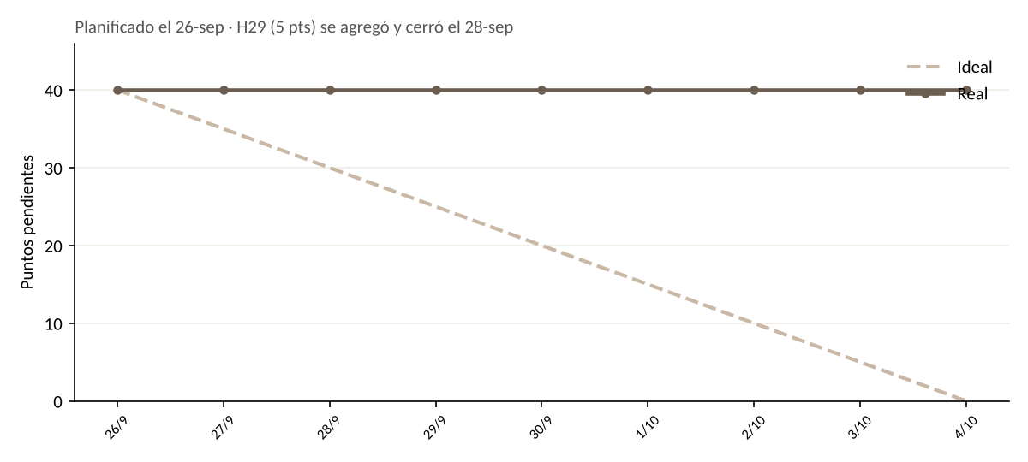
Burndown del Sprint 4.
Planificado el 26-sep por la semana de Fiestas Patrias. H29 se agregó y se cerró el 28-sep, por eso la línea no baja. Ninguna historia planificada se cerró: los 40 puntos pasan al Sprint 5.

4. Sprint Review
Fecha: Viernes 2-oct, en clase
Qué mostramos:
- Inventario con kardex, reposición sugerida, clasificación ABC y simulador de caja.
- La web corriendo en el servidor (falta documentar el procedimiento).
Comentarios y decisiones:
- Comentarios del profe: agregar lotes con vencimiento y un flujo de compras más claro.
- La venta de la demo se hace en la caja real. SKU único como llave entre web y caja.

5. Retrospectiva (sábado 3-oct)
Qué funcionó | Qué mejorar | Acción acordada
El plan de acción nos dio un orden claro y el inventario avanzó harto. | Feriados y entregas de la Fase 1 se comieron el sprint; el alta quedó a medias. | Reservar capacidad para entregas académicas y cerrar historias de a una.

